1. ВЫБОР РАСТЕНИЙ ДЛЯ УЧАСТКА
Выбор растений для участка играет огромную роль в создании этого самого уюта. Заняться ими рекомендуется на самых первых этапах планирования, ведь если вы захотите посадить дуб, который со временем разрастется, то ему нужно выделить особое место, а не уголок между домом и баней.
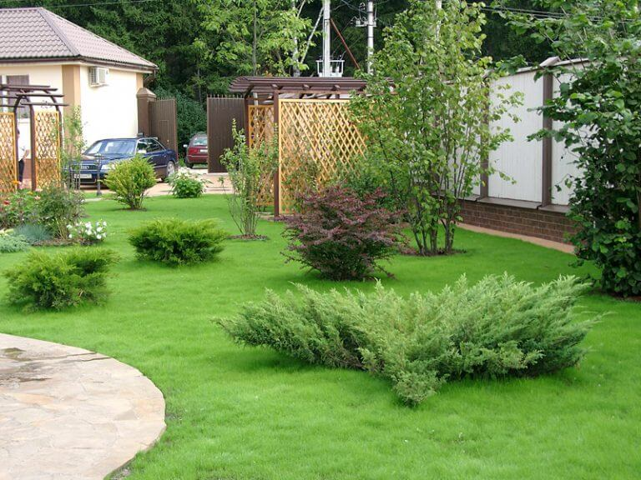
В мире существуют сотни тысяч различных растений, которые станут отличным дополнением цветам, которые высажены в саду. Украсят участок кустарники, лиственные и хвойные деревья.

2. ОСОБЕННОСТИ РАСПОЛОЖЕНИЯ ДЕРЕВЬЕВ НА УЧАСТКЕ
Сад невозможно представить без растительности. Именно деревья и кустарники составляют основу растительного оформления любой территории. Выделят несколько способов расположения на участке деревьев.
Ординары
Это одинокие деревья, которые привлекают к себе много внимания. Поэтому они должны выглядеть безупречно в течение всего сезона и не иметь изъянов. Особенно декоративно будет смотреться пышный кустарник или раскидистое дерево. Если участок небольшой, то достаточно высадить только одно серьезное дерево.
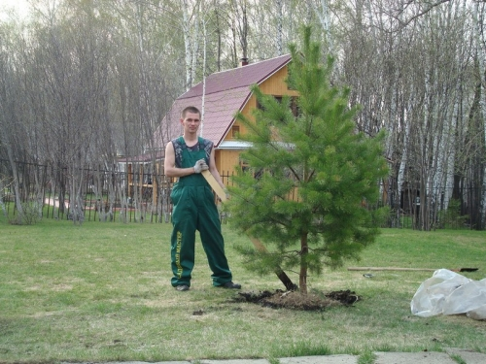
Многим нравится идея заводить родовое дерево, которое будет произрастать на протяжении нескольких поколений, храня историю семьи. Посадив рождественское дерево, у вас будет прекрасная возможность наряжать его к Новому году, а дети будут водить хороводы вокруг него. Если территория скромная, можно посадить ёлочку совместно в группе других растений.
Группы
Это композиции, созданные из нескольких растений разного или одного вида. Для высадки в группе подбирайте представителей флоры по принципу ярусности. Перед большими деревьями обязательно высадите высокие кустарники, перед которыми желательно разместить самые мелкие. Чтобы придать группе растений яркость, выбирайте экземпляры с пёстро окрашенными листьями или красивыми цветами.
На участке можно расположить группу в центре сада, в этом случае высадите самые высокие растения в середине. Если группа обозревается исключительно с одной стороны и размещается возле фасада здания или ограждения, то высота растений должна возрастать к этому строению.

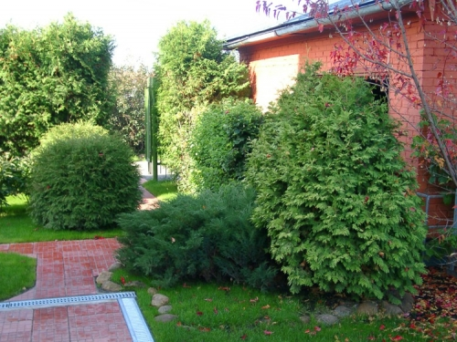

При планировании группы также учитывайте требования растений. Они не должны затенять друг друга, если вы, конечно, не отдали предпочтение теневыносливым видам. Кроме того, рекомендуется соблюдать при посадке деревьев и кустарников расстояния между растениями.
Если вы купили маленькие растения и не представляете, как сильно они разрастутся с течением времени, обязательно поинтересуйтесь параметрами определенных растений. Уточните форму и диаметр кроны, высоту дерева и скорость его роста. Чтобы избежать ошибок, также рекомендуется заранее составить дендроплан. Без него нет смысла покупать растения и заезжать в садовый центр. Иначе на садовом участке наступит хаос.
Живые изгороди
Подобный вид размещения растений на участке представляет из себя густую линейную посадку кустарников. Иногда живые изгороди формируют из деревьев. Они бывают свободно растущими или же требующими стрижки. Но в любом случае выступают хорошей защитой от ветра, излишних звуков, посторонних взглядов. Живые изгороди ограждают участок, а также разделяют территорию на различные зоны.

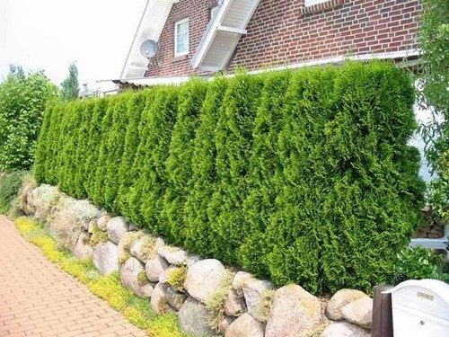

При выборе растений для живой изгороди рекомендуется учитывать их высоту. Помните, что из крупного дерева низкий бордюр вряд ли получится сделать. С другой стороны маленькие кусты не подходят для создания зелёной стены. А еще следует подбирать и листья, ведь они должны быть оптимального размера, как на фото посадки деревьев. Мелкие формы крупнолистных экземпляров выглядят некрасиво. Также стоит покупать только зимостойкие виды.
Аллеи
Это пешеходные дорожки, которых со всех сторон обсаживаются деревьями или кустарниками. При этом соблюдается определённый ритм. Как правило, в аллеях практикуют сближенную посадку деревьев: в этом случае экземпляры должны размещаться один за другим на расстоянии около 2–3 м, образуя сомкнутый свод. Помните, что для обустройства аллеи нужно много свободного пространства, поэтому на небольших участках их не целесообразно создавать.
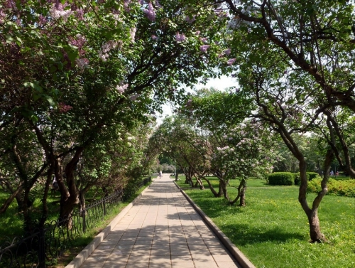

Критерии выбора деревьев для посадки
Весь ассортимент кустарников и деревьев, что предназначаются для высадки на участке, делится на две категории. Это основной и дополнительный материал.
Основной ассортимент состоит из устойчивых видов, которые себя хорошо зарекомендовали на протяжении веков. К данной категории причисляют клён, берёзу, иву, тополь, липу, вяз, ясень, лиственницу, каштан, дуб, орех, тую, ель, можжевельник.
Дополнительный ассортимент представлен растениями, которые имеют небольшие размеры и дополняют собой садовые композиции. Среди них выделяются рябина, вишня, черёмуха, яблоня, сирень, барбарис, дерен, кизильник, боярышник.
3. ПОДБИРАТЬ МАТЕРИАЛ ДЛЯ ПОСАДКИ РЕКОМЕНДУЕТСЯ С УЧЕТОМ ТАКИХ ТРЕБОВАНИЙ:
- Плодоношение. Если вас интересует данный аспект, обратите внимание на ягодные кустарники и плодовые деревья в ландшафтном дизайне.
- Декоративность. Здесь важно учитывать, что деревья бывают декоративными постоянно на протяжении всего сезона, или меняют свою декоративность. В первом случае отдайте предпочтение хвойным, во втором - лиственным.
- Защита насаждений. Группы растений на участке могут ограждать определенную зону, укреплять почву, защищать от ветра. Если для вас все это важно, не забудьте о кустарниках и вьющихся растениях, которые спрячут участок от любопытных глаз.

Лиственные деревья
Деревья – это многолетние растения, у которых хорошо выражена главная скелетная ось, что остается до конца жизни, а крона формируется пучком больших листьев, боковыми ветками и побегами. Впечатление от растений создается благодаря их форме, цвету листвы, запаху цветов.
При выборе деревьев для посадки рекомендуется учитывать такие признаки:
- Цветение. Главный признак декоративности дерева – его цветение. Похвастаться красивыми цветами могут магнолия и сакура, которые принято располагать небольшими группами или одиночно для усиления восприятия красоты цветков. Однако в большинстве случаев деревья приобретают красочный вид только в период цветения мелкими отдельными цветами, или невзрачными соцветиями. К данной категории причисляют клен, акацию, черемуху, иву, каштан.
- Аромат. Большая ценность для создания сада на своем участке - древесные породы с ароматными цветками. Запах усиливается в вечернее или ночное время. Среди древесных пахнущих растений выделяют липу, черемуху.
- Время появления цветов. Большое значение имеет период, когда на деревьях появляются цветы. В этом случае, не смотря на невзрачность некоторых, ценится их раннее появление. Наиболее ранними в плане цветения являются цветки кизила, лещины и ивы козьей.
- Декоративные плоды. В отдельную группу относят деревья, которые имеют декоративные плоды и соплодия. Неподражаемо смотрятся на голых ветках красные плоды рябины после опадания листвы. Однако не забывайте, что плоды способны засорять участок. А тополиный пух, к примеру, вызывает аллергию.
- Листья. Главное декоративное качество деревьев для ландшафтного дизайна, конечно же, кроется в его листьях. Здесь надо обратить внимание на их окраску, и на форму. Также важен такой показатель, как длительность вегетации.
- Окрас листьев. Виды, которые отличаются сильным ветвлением и большой плотностью расположения листьев, кажутся темнее. У представителей с разреженной кроной тон кроны будет казаться светлее, ведь её внутренняя часть просматривается. Парадность саду придаст лесной бук, листья которого имеют блестящую поверхность. Некоторые деревья имеют пеструю окраску, другие - серебристую, третьи – пурпурную или золотистую. Такие экземпляры лучше использовать как акцент на участке, а не как сплошной фон. Окраска листьев большинства представителей флоры изменяется на протяжении теплого сезона, достигая своего апогея осенью.
- Кора. Различается и окраска коры деревьев. У бука она светло-серая, у березы – белая в черную прожилку, у ольхи – черная, у тополя – зеленая.
- Форма кроны. Ветви, листья и ствол формируют крону. Она может иметь разную форму, что оказывает влияние на создаваемый ландшафт. Она бывает треугольной, округлой, пирамидальной, плакучей, колонновидной. Также бывает и неправильной – когда ветви растут неравномерно, как у липы, дуба или клена. Часто определенную форму можно получить в результате стрижки или селекционной работы.
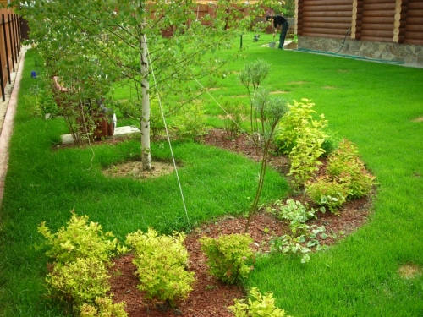

Хвойные деревья
Подбирать хвойные деревья для посадки на участке рекомендуется в соответствии с ниже изложенными рекомендациями:
- Форма кроны. Крона некоторых хвойных имеет шаровидную форму, так как формируется ветвями примерно одинаковой длины. Часто определенной геометрической формы можно достичь путем регулярной стрижки экземпляра. Хвойные с кронами четких форм можете высаживать в ландшафтных композициях регулярного стилевого решения, ведь они придают участку торжественность и строгость. Популярностью пользуются деревья с плакучей формой кроны - кипарисовик нутканский и лиственница европейская. Ниcходящие ветви таких хвойных направляют взгляд вниз. Потому их принято высаживать в тех местах, где хочется обратить внимание на нижнюю часть пейзажа: возле водоемов, в цветниках и партерах.
- Фитонцидные свойства. Некоторые породы хвойных деревьев для ландшафта выбирают, так как они вырабатывают эфирные масла. Интенсивность выделений определяется условиями выращивания деревьев, временем года, метеорологическими условиями. Так у лиственницы эфирные масла ароматнее всего в весеннюю пору, а в летнюю - они практически не пахнут. Сосна издает сильный смолистый запах в летнюю жару.
- Кора. При выборе хвойных важно знать, что и кора может внести колорит в ландшафтные картины. Ведь она имеет разную толщину, окраску, текстуру и рисунок. Очень декоративно на участке смотрятся сосны со старыми стволами или ягодный тис, покрытый красновато-бурой корой.
- Шишки. Способны разнообразить фитокомпозицию оригинальные шишки. У сосен они свисают с веток, их длина зачастую доходит до 25 см. Шишки пихты направлены вверх, поэтому создается впечатление расставленных по дереву свечек. А у ели обыкновенной молодые шишки имеют яркий окрас – фиолетовый или красноватый.
- Хвоя. Современные сорта хвойных предоставят широкую палитру – все оттенки зеленого, также бывает золотистая, желтая, голубая и белая хвоя. Большой популярностью пользуются деревья, которые имеют хвою серебристо-голубого цвета, а точнее кипарисовик, пихта. Не уступают им золотисто-желтые кипарисовики Лавсона и горохоплодного, а также туя западная и складчатая.
- Условия выращивания. Популярность хвойных деревьев в ландшафтном дизайне также связана с их непритязательностью и нетребовательностью к условиям выращивания. Хвойные деревья можно подобрать почти для любого места. Можжевельники и сосны предпочитают легкие, сухие почвы песчаного типа, болотные кипарисы - участки с большой влажностью, тисы - тень. Большинство хвойных выращивают на открытой солнечной местности.
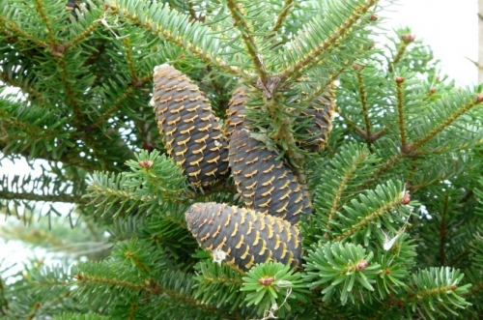

Декоративные кустарники
Кустарники – это многолетние растения, которые достигают в высоту около 60–80 см. Главный ствол у них только в начале роста выделяется, а потом теряется среди стволов, что равны ему. Если у растения ежегодно отмирают верхние участки побегов, то это уже - полукустарник. При выборе кустарников для посадки в саду учитывайте такие критерии:
- Декоративность. Кустарники считаются незаменимыми растениями в садах, которые были только что заложены, ведь деревья продемонстрируют свои качества еще не скоро. А кустарники, как правило, проходят в питомниках свой период формирования и впоследствии незначительно изменяют свои размеры. Поэтому общий облик участка, который вы озеленяете, будет в первое время зависеть от видового состава кустарников. По своим качествам бывают декоративнолиственные кустарники, красивоцветущие и такие, которые образуют декоративные плоды, имеют красивую текстуру, цвет коры или форму кроны.
- Цветение. В апреле и мае, когда деревья еще не одеты в листву, кусты покрываются красивыми цветками. Это кизил, форзиция, декоративная слива, сирень, боярышник, шиповник. Некоторые кустарники имеют красивые крупные цветы: древовидные пионы, магнолии, гибискус сирийский.
- Плоды. В осеннюю пору на смену цветов приходят яркие семена и плоды. Это касается боярышников, калины, барбарисов, снежноягодников, шиповников. Некоторые плоды еще и являются съедобными или лечебными.
- Листва. Кустарники на протяжении всего теплого сезона имеют декоративную листву. Листьям, как правило, присущ зеленый окрас. К тому же они бывают пурпурными, золотистыми, желтыми и пестроокрашенными. Лидером по числу цветных форм является барбарис Тунберга. Интересными также являются такие кустарники, как сортахамелеоны, которые способны изменять цвет листвы. Спирея японская имеет в молодости медно-оранжевые листья, которые летом становятся зелено-желтыми, а осенью – золотисто-оранжевыми.
- Кора. Побеги некоторых видов покрыты корой, которая имеет яркую окраску. Это особенно красиво смотрится на участке в зимнюю пору или ранневесеннее время. Дерен имеет побеги красно-кораллового тона.
- Форма кроны. Крона кустарников может иметь сферическую, сноповидную, подушковидную и стелющуюся форму. Очень интересной является категория почвопокровных кустарников. Такие растения имеют горизонтально распростертые стволы и горизонтальные или восходящие ветви. Как у многих можжевельников, кизильников, бересклета. Чаще всего почвопокровные кустарники высаживают для декорирования откосов, создания альпийских ландшафтов и замены газонного покрытия, если на местности плохо растет трава.
Таким образом, при подобном разнообразии деревьев и кустарников вы сможете подобрать необходимые сорта для своего участка, независимо от выбранных вами схем посадки деревьев. При этом обязательно учитывайте их свойства к росту, требования к выращиванию, а также проводите тщательный и своевременный уход. Так ваш сад будет выглядеть безупречно!
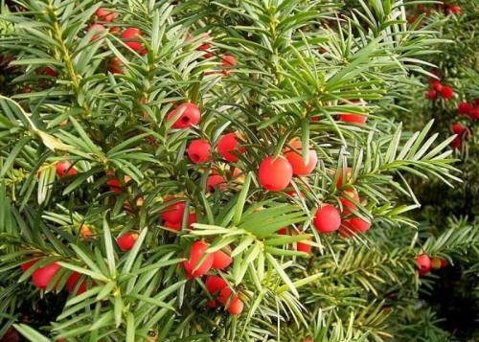
4. ЦВЕТНИКИ И КЛУМБЫ
Ничто так не украшает территорию, не привлекает столько внимания, и не добавляет красочности, как цветы. Поэтому они являются неотъемлемым атрибутом любого ландшафтного дизайна.
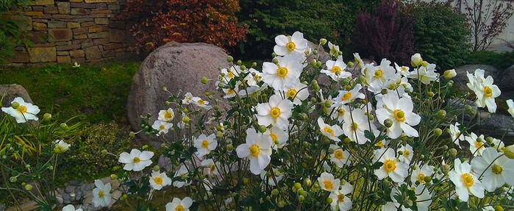

Цветники отличаются формой, размерами и подбором растений. Они могут быть центральным элементом композиции (например, парадный цветник) или просто украшать малопривлекательные уголки участка (миксбордеры). Цветнику нужна хорошая освещенность. Впрочем, цветник можно устроить и в тени. Он будет состоять из теневыносливых цветов, которые не обладают особой яркостью и сочностью окраски (клопогон, мертензия, баданы, манжетки и пр.).

Виды цветников
Рассмотрим виды цветников:
Парадный цветник – визитная карточка и отражение идеи ландшафтного дизайна. Разбивают на самом видном месте участка. Часто представляет собой живописную мозаику из цветов на фоне газона с малыми архитектурными формами и системой дорожек. Для парадного цветника используются такие цветы, как тюльпаны, космея, гордеция, лаватера и пр.
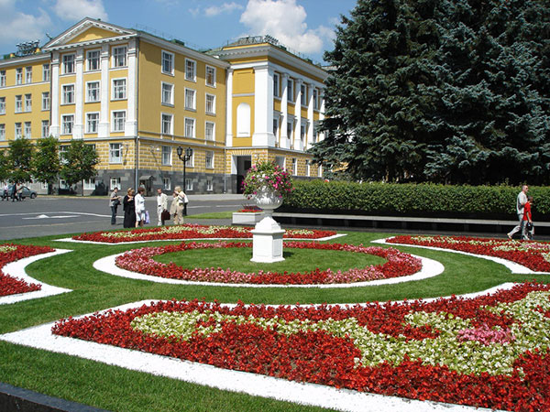

По стилю парадный цветник может быть:
- классический (со строго очерченными линиями и формами);
- пейзажный (приближенным к естественным природным формам).
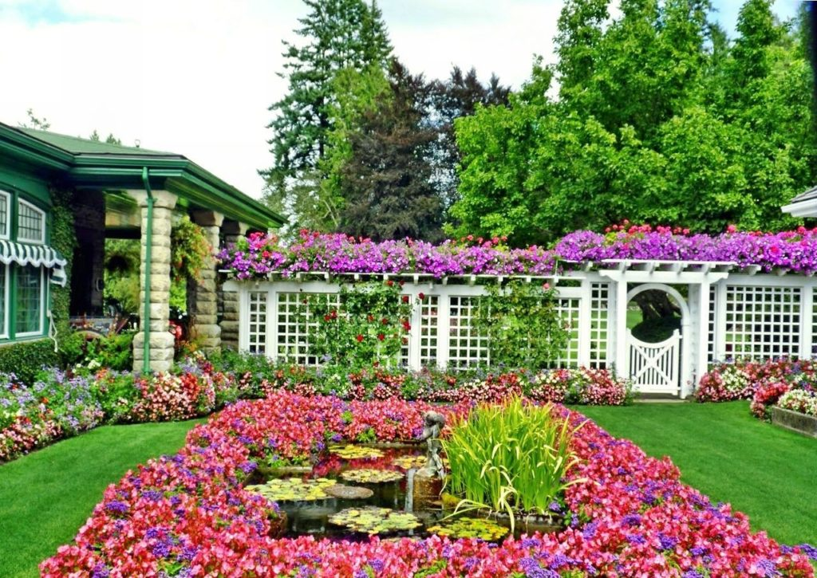

5. ТИПЫ ЦВЕТНИКОВ: клумба, арабеска, бордюр, миксбордер, альпийская горка, рокарий, вертикальный цветник, рабатка, партер, солитер, группа, массив, моноцветник, цветник в стиле "кантри", растительная пластика.
Клумба. Отличительной особенностью являются правильные геометрические формы очертаний. Как правило, клумбы высаживают на возвышенности - на 15-20см выше уровня грунта.
Основные виды клумб:
Ландшафтный дизайн клумбы или цветника обязательно включает в себя знание основных ее вариантов.
Итак, клумбы могут быть нескольких видов: регулярные, нерегулярные, приподнятые, вертикальные, по типу панно, ковровые, моноклумбы и приподнятые.
Для регулярных клумб характерно то, что имеется четкий геометрический рисунок из цветов. Для такой клумбы важно, чтобы все растения цвели одновременно. Для нерегулярных клумб все иначе. Здесь растения высаживают небольшими группами, они четко различимы и хорошо прослеживается их разделение. Цвести они должны не все одновременно, а по очереди. Это обеспечивает более длительное цветение. Выглядят такие клумбы более естественно.
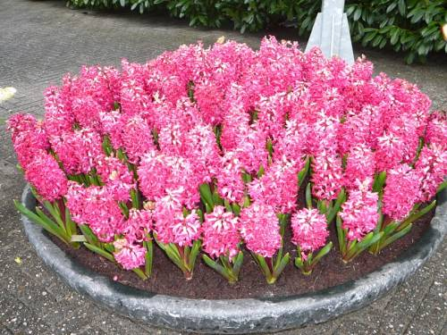
Моноклумбы – название говорит само за себя. Моноклумба - это клумба состоящая из растений определенного вида, вся клумба или бордюр засаживается растениями одного вида. Это может быть клумба полностью покрытая розами, астрами, георгинами, тюльпанами. Большое количество растений одного вида делает клумбу привлекательной, красочной, яркой. Если вы хотите, чтобы клумба выглядела естественно, то советуем поэкспериментировать с формой. Моноклумбу сложно не заметить, а если она будет четкой формы (круглая, квадратная), то о естественном ее появлении никто и не подумает.
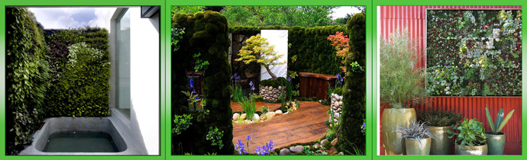
Вертикальная клумба - это трёхмерная клумба, часто применяется на выставках или в городском озеленении, в качестве эксклюзивного элемента. Часто декоративные клумбы оформляются в виде какой либо фигуры или «стены». Растения сажают в специальные вазы, которые предварительно закрепляют на каркасе. По - сути основой любой вертикальной клумбы в виде фигуры является каркас. Поэтому сделать клумбу своими руками от начала до конца мало у кого получится.
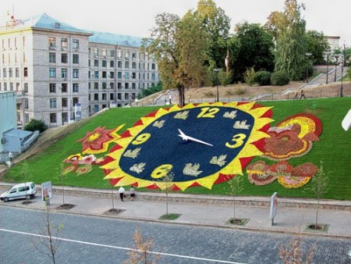

Клумба – панно. В клумбе-панно разнообразные низкорослые растения используются для создания не орнамента, а какого-либо конкретного изображения, наряду с декоративными растениями используют и цветущие клумбовые растения. Клумба - панно, это декоративный элемент, используемый, в основном, в городском озеленении В качестве примера, можно привести цветочные композиции на Клумбы Панно мы можем увидеть вдоль железнодорожных насыпей, на склонах спускающихся к дороге, в парках. Их сначала рисуют художники, затем мастера по озеленению прорабатываю рисунок, определяя какие растения по высоте и цвету нужно высадить, чтобы получился такой рисунок.
Клумба - панно - это сложная работа, так как нужно подобрать такие цветы и травы, чтобы они цвели в одно время, а желательно все лето. Были одной высоты. Ошибка по цветовой гамме хотя бы одного цветка или заболевание растения нарушит рисунок. Рисунки на таких цветниках могут быть разные. Это могут быть приветствия путников или гостей фестивалей. Часто можно увидеть цветники в виде часов. Во время олимпиад вдоль дорог устраивают панно в виде символа олимпиады.
Клумбы Панно красивы и привлекают внимание, а иногда и отражают символ города или населенного пункта или его название. Уход за таким цветником заключается в прополке, поливе и подсаживании выбывших растений.
Ковровый ландшафт — это не что иное, как высаживание низкорослых, небольших растений, которые образуют сплошное покрытие в виде восточного ковра. Смотрится это очень красиво. Дизайн просто великолепен, однако применяются они в городах довольно редко, так как требуют ухода.
- Ковровые клумбы - состоят из низкорослых растений, которые образуют «ковер» и состоят из цветов бегония, оксалис, камнеломка, ползучий тимьян и пр.;
Как правило, при создании ковровой клумбы применяют квадратные или прямоугольные формы. Ковровые клумбы могут быть любой длины и ширины. Они могут быть небольшим размером, а могут занимать сотки земли.
Ковровые клумбы разбиваются на ровных больших территориях перед музеями, замками. Для поддержания таких клумб требуется много сил и художественного вкуса.
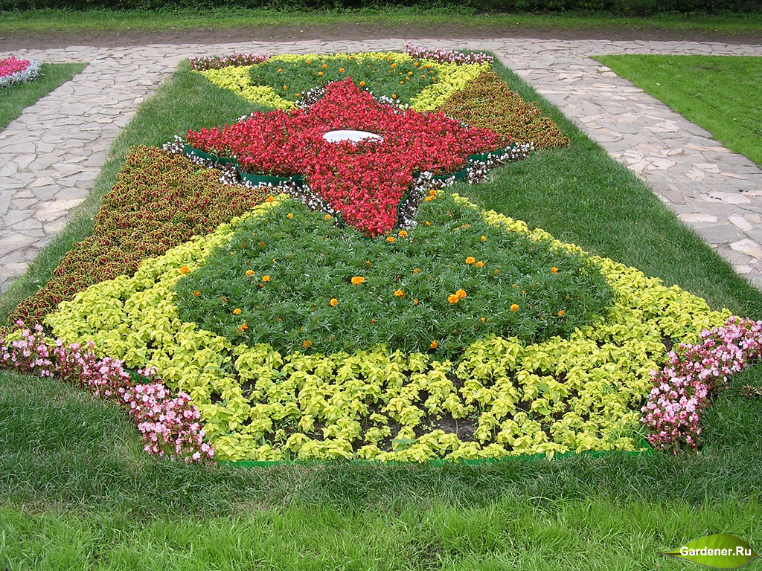
Площадь для цветника размечается в соответствии с задуманным орнаментом. Цветы подбираются хорошо кустистые, одной высоты, но различных цветов. Цветы высаживаются по секторам в точном соответствии, выдерживая равные расстояния между цветами.
Если хоть один цветок будет высажен в стороне от линии, то нарушится геометрический рисунок. Так же нельзя допускать гибели цветов и требуется вовремя подсаживать здоровые цветы, иначе нарушится рисунок.
Ковровые клумбы очень красивы и декоративны. Они напоминают ковер, потому и называются ковровыми.
Цветочная клумба - состоит из крупных цветков, основной задачей которых является максимально длительное время цветения. Хорошо использовать такие однолетние цветы как петуния, бегония, лобелия, или многолетние – хосты, маки, пионы, незабудки и пр.
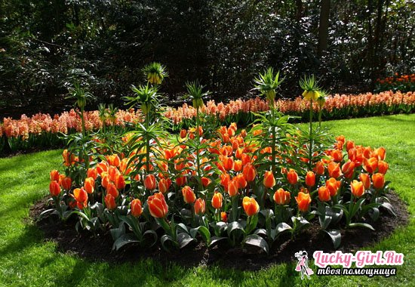

Миксбордеры – смешанные цветники, не предполагающие использование растений одинаковой высоты. Задачей миксбордеров является попеременное цветение растений от ранней весны до ранних заморозков. Для миксбордера используют такие цветы, как астры, эхинацея, луговик, перистощетинник и пр. Миксбордеры могут включать также декоративные кустарники, если те будут гармонировать с окружением (сирень, чубушник, корилопсис и пр.).
Миксбордер смешанный цветник, как правило, продолговатой формы, наполненный различными видами растений. При его комплектации чаще всего используют многолетники, местами дополненные однолетниками. В зависимости от площади участка и климатических условий, изысканно в ландшафтном дизайне смотрятся миксбордеры с использованием деревьев, кустарников и вьющихся растений.
Оригинальности миксбордеру способны придать луковичные растения, высаженные между многолетниками на первоначальном этапе закладки клумбы.
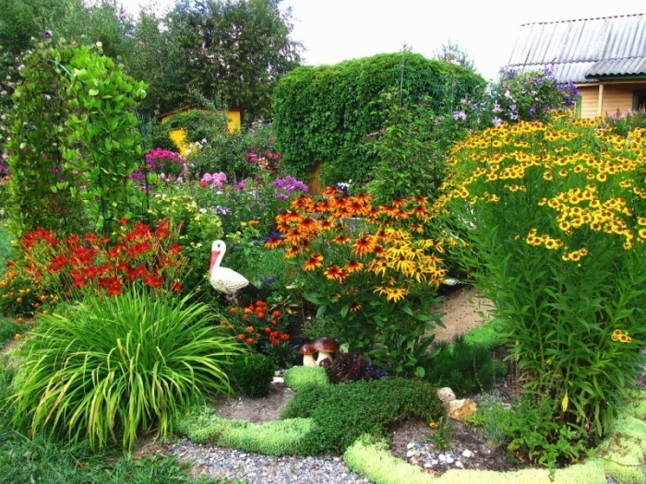
При планировании в ландшафтном дизайне миксбордера следует избегать чрезмерно густых посадок, это спровоцирует угнетение одних растений другими с последующей гибелью. Каждому многолетнему виду следует отвести достаточную площадь для развития, пустоты помогут заполнить однолетники, сочетающиеся по цвету и размеру. Крупномерные растения занимают не менее 1 м. кв. площади миксбордера, для среднерослой флоры в ландшафтном дизайне отводится не менее 60 см. кв. Оптимально придать цветнику плавные и мягкие очертания, также ландшафтный дизайн не приветствует ярко выраженных неправильных форм миксбордера. По такому же принципу размещаются и насаждения – без четких границ, с плавными переходами по высоте. Облегчению процедуры ухода за растениями способствует узкая дорожка, обустроенная в крупном миксбордере.
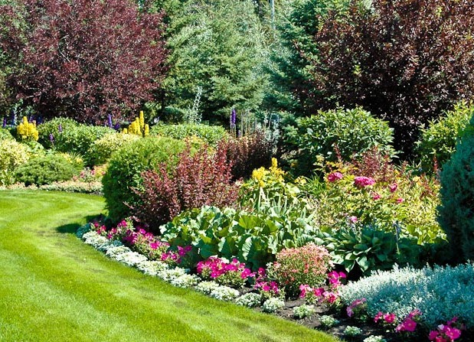
Технология высадки растений на клумбы
Сперва нужно выбрать ландшафт. После того как будет определено место посадки, берутся сами растения. Чаще они бывают в горшках. Сперва подготавливается участок. Землю рыхлят на глубину лопаты, выбирают все камни и корни сорняков, выравнивают граблями. Выкладывают растения в том порядке, в котором их нужно высаживать. Горшки помещают на некоторое время в воду и затем осторожно достают. В земле нужно вырыть лунки размерами не более горшка. Укладывают растения корнями вниз и присыпают землей. Не нужно забывать их полить. В землю можно добавлять удобрения или песок.
Такой цветник можно сделать практически любой формы: прямоугольной, квадратной, круглой или овальной. Дизайн клумб включает и оформление краев. Растения не должны расползаться в стороны. Для подчеркивания очертаний клумбы целесообразно вокруг нее сделать небольшую траншею по всему периметру и засыпать ее галькой, гравием или другим декоративным материалом. Ландшафтный дизайн включает в себя оборудование клумбы по периметру. Цветник можно окружить камнями со всех сторон.
6. ВАРИАНТЫ ОФОРМЛЕНИЯ ЦВЕТНИКА
Цветник можно сделать в виде бордюра. Для такого цветника характерна высокая плотность растений и цветов. Они должны быть низкорослыми. Делается это все в виде длинной полосы. Для такого цветника больше подойдут бархатцы, очитки.
Красивоцветущие растения, высаженные в виде бордюра, являются излюбленным приемом ландшафтных дизайнеров. Используются в садах, разбитых в различных стилях. Цветы для таких насаждений можно подбирать как однолетние, так и многолетние. Важно высаживать именно низкорослые растения, чтобы бордюр не превратился в живую изгородь.
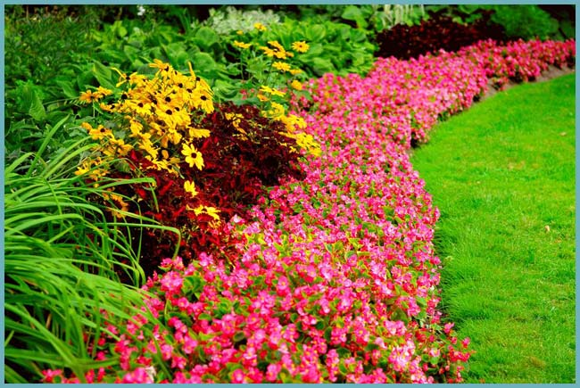
Летники, двулетники и многолетники с одинаковым успехом используются для этого вида озеленения. Из луковичных цветов формируются бордюры, радующие яркими красками уже в самом начале сезона. Для бордюров, протяженность которых может быть значительной, целесообразно выбирать неприхотливые растения. Важно, чтобы культура не разрасталась, бесконтрольно занимая любую территорию. Это касается в основном многолетников, поскольку уход за агрессивными растениями может превратиться в постоянную борьбу с ними. Нужно также учитывать продолжительность цветения и внешний вид отцветшей картины.
РАБАТКА
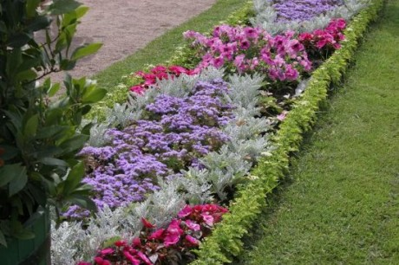
Еще один ландшафтный дизайн — строительство Рабаток. Они схожи с бордюрами, но такой цветник отличается большей шириной и высотой растений до полуметра. Наиболее часто для этих целей применяют более яркие цветы красного, фиолетового, розового цветов. Еще один цветник — миксбордеры.
Они украсят любой ландшафт. В этом случае растения располагаются рядами как по вертикали, так и по горизонтали. Используются цветущие кустарники, луковичные растения, однолетники и многолетники. Высота их составляет от 1 до 4 м при длине до 30 м. Применяется 2-3 десятка видов для такого цветника. Он украсит городской и домашний ландшафт. В отличие от простых клумб, для организации такого цветника потребуются определенные навыки.
Партер
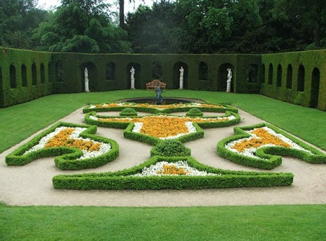
Партер – цветник орнаментальный, геометрически правильный (прямоугольный или овальный). Располагают его там, где лучше всего видно, т.е. «в партере», обычно перед домом или в начале сада. Отличительной особенностью является обособленность от других элементов ландшафтного дизайна, как правило, газоном.
Из цветущих растений предпочтение отдается низкорослым формам, образующим компактные кустики (бегониям, бальзаминам, бархатцам и др.). Солитер
Солитер — одиночная посадка декоративно-лиственного, хвойного или цветкового растения. Стильно выглядит на ухоженном газоне или с мульчированием приствольного круга щепой, торфом, древесной корой.
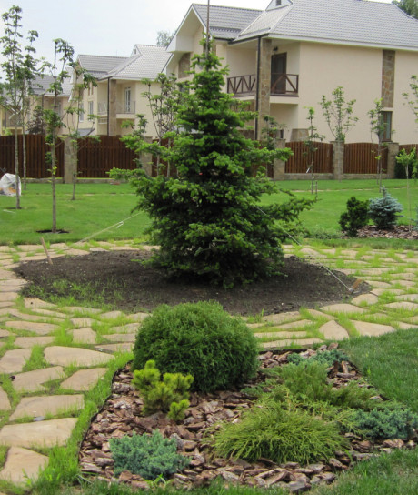
Собираясь высадить солитер, нужно учитывать следующее: человек, стоящий на краю открытой площадки, должен, не задирая головы, видеть все растение целиком. Иначе говоря, высота растения во взрослом виде должна относиться к ширине открытого пространства, как 1:3. Соблюсти это правило на небольших участках сложно. Солитеры больше подходят для парковых посадок.
Группа
Группа – вариант цветника, в котором выращиваются идентичные по виду или сорту растения. Группы подразделяются на пристенные, декорирующие стены или приствольные круги деревьев, и свободно растущие, разбиваемые на газоне.
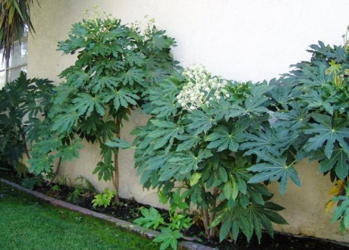
Однородные группы создаются из календул, петуний, астильб, флоксов, пионов и др. К примеру, из разных сортов катарантусов, различающихся по окрасу, получается очень стильная группа в розово-фиолетово-белой гамме. Массив
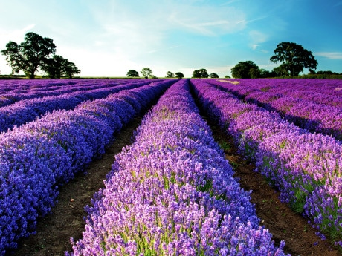
Массив – сплошная посадка цветковых растений на большой территории. Чаще используются растения нескольких сортов одного вида, реже — разных видов. В действительности, это цветущее поле, зрелище потрясающее.
Цветник в стиле кантри
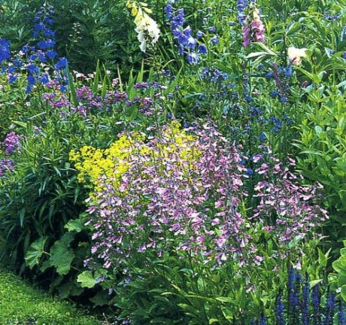
Сельский цветник создается из растений, произрастающих в данной местности, никакой экзотики. Возможно использование популярных кустарников (самшита, гортензии, разлогой калины и т.п.). Не возбраняется присутствие овощных культур. Для привлечения внимания можно использовать различную деревянную утварь (колеса от телеги др.).
Растительная пластика
Самый запоминающийся цветник, созданный на проволочном каркасе, внутренняя часть которого обложена мхом, и наполненный субстратом. Растения подбираются исключительно ковровые, смыкающиеся при разрастании, и создающие объем задуманной трехмерной фигуре.
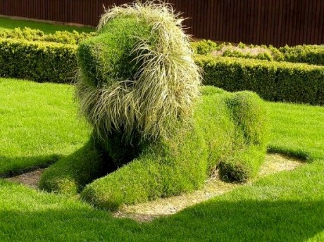
Альпинарии – тоже, своего рода, цветники, но имитирующие растительность горного ландшафта.
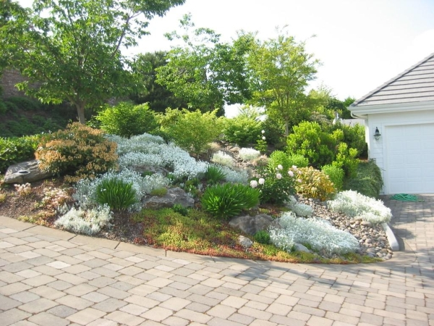
При максимальном внимании к подбору камней в альпинарии, растения могут быть достаточно невзрачными (как в горах), и беспорядочно расположенными. К растениям альпинария можно отнести морозник, эрик, гамамелис, волчеягодник, цикламены, подснежники и пр.
История альпинариев началась полтора века назад в Англии. Их создание совпало с необходимостью выращивать лекарственные травы, которые водились только в Альпах. Именно благодаря названию гор ландшафтное сооружение получило своё название — льпинарий.
Главное правило альпинария - определиться с набором растений и выбрать лучшее место для их выращивания. Самой очевидной трудностью для создания альпинария является грамотный подбор климатических условий для его элементов. Ведь каждое растение, особенно редкое и капризное, нуждается в создании нужной атмосферы, подбора удобрений и почвы.
Ещё одно необходимое условие – естественность. Растения и камни не могут сочетаться друг с другом искусственно. Альпинарий должен напоминать кусочек природы, вывезенный в городскую среду. Добиться этого можно распределяя растения по зонам, органично вписывая в композицию камни.

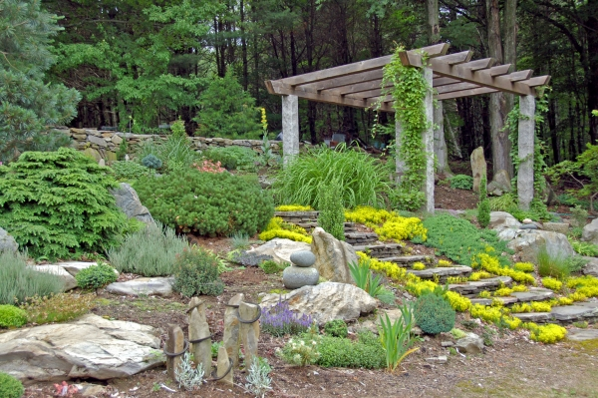
Каменистый сад — рокарий
Другое название такого вида ландшафтных композиций – «рокарий». Он является более совершенным, чем обычные альпинарии за счёт достижения при оформлении максимальной естественности комплекса. Существует две больших группы каменистых садов – многолетие травы и камни, расположенные на разровнённой поверхности и совокупность камней и растений, которые органично вписаны в ландшафт.
В рокарии именно камни являются центральным элементом, в то время как в обычных альпинариях они уступают по важности растениям. Для таких садов нужны самые крупные элементы и ксерофитные растения. Так называют тех представителей флоры, что способны долгое время жить без питания водой и минеральными веществами, то есть, это самые неприхотливые растения. Подойдут любые виды альпийской и субальпийской флоры, степные растения, почвопокровные.
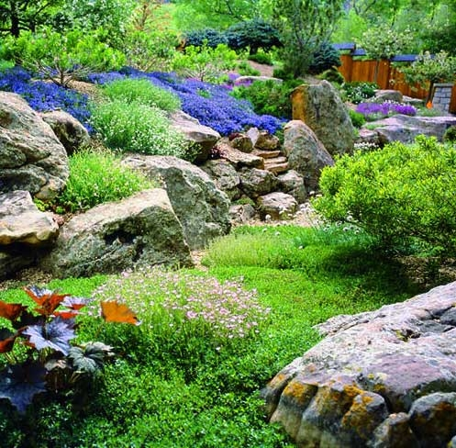
Что же такое клумбовое растение? Клумбовым называют такое декоративное растение, которое в облиственном состоянии высаживают на постоянное, оформленное в виде клумбы место в открытый грунт или в контейнер, где его содержат в течение ограниченного времени.
Клумбовые декоративные растения
Клумбовым называют такое декоративное растение, которое в облиственном состоянии высаживают на постоянное, оформленное в виде клумбы место в открытый грунт или в контейнер, где его содержат в течение ограниченного времени.
Типы клумбовых растений:
- Теплолюбивые однолетники (львиный зев, цинния и т.д.).
- Холодостойкие двулетники (шток-роза, наперстянка и т.д.).
- Холодостойкие многолетники (эрика, дельфиниум и т. д.).
- Теплолюбивые многолетники (фиалки, пеларгония, фуксия, которые на холодный период уносят в помещение).
- Экзотические теплолюбивые многолетники (пальма, канна, дурман, клещевина, которые на холодный период уносят в помещение).
- Холодостойкие однолетники (бурачок, кларкия, годеция и т. д.).

Практическая работа №1
Разработать план цветочного оформления детской площадки в детском саду
(виды клумб, типы и виды клумбовых растений).

Практическая работа №2

Используя изученный материал и дополнительные источники зарисовать на листе 1 А экспликацию оформления участка 1 га. декоративными деревьями и кустарниками (Критерии выбора деревьев для посадки, особенности расположения на участке).

ДОМАШНЕЕ ЗАДАНИЕ:
Составить конспект по поставленным вопросам:
- Критерии выбора деревьев и кустарников на участке
- Особенности расположения деревьев и кустарников на участке
- Виды и типы цветников
- Особенности создания рокария
- Особенности создания на участке альпинария

Дополнительная литература:
  - Бондорина И.А., Сапелин А.Ю. "Декоративно-лиственные деревья и кустарники для климатических условий России" – М: ЗАО Фитон+, 2005
  - Бурдейный М. А. Садовая мебель своими руками: Серия: Благоустройство и дизайн сада - М.: ЗАО Фитон +, 2009
  - Бурдейный М. А. Камень в дизайне сада. Декоративные приемы и технические решения: Серия: Благоустройство и дизайн сада - М: ЗАО Фитон+, 2009
  - Игишева Е.А., СароноваН.А. Леванова М.Д.» Современный дизайн участка» М:, ООО ИКТЦ «ЛАДА» 2008
  - Ипполитова Н.Я. Планировка и цветочный дизайн участка - М: ЗАО Фитон+,2008.
  - Коновалова Т., Шевырева Н. - "Декоративные кустарники в дизайне сада"- ЗАО Фитон+, 2005
  - Розмари Александер, Карена Бетстоун - М:, "Кладезь-Букс", 2006
  - Сапелин А.Ю. "Живые изгороди" – М:, ЗАО Фитон+, 2007
  - Сапелин А.Ю. Декоративные деревья и кустарники: Серия: Новый садовый практикум - М: ЗАО Фитон+, 2009
  - Сапелин А.Ю. Садовые композиции. Уроки садового дизайна - М:, ЗАО Фитон+, 2008
  - Сокольская О.Б История садово-паркового искусства – М: Инфра, 2004
  - Сурина М.О. Цвет и символ в искусстве, дизайне и архитектуре – Ростов-на-Дону, 2003
  - Улейская Л.И., Комар-Темная Л.Д. "Живые изгороди" – М:, ЗАО Фитон+, 2002
  - Устелимова С.В. Ландшафтный дизайн" – М:, ЗАО Фитон+2008
  - Ссылка: Sadovye kompozicii_Sapelin .pdf

